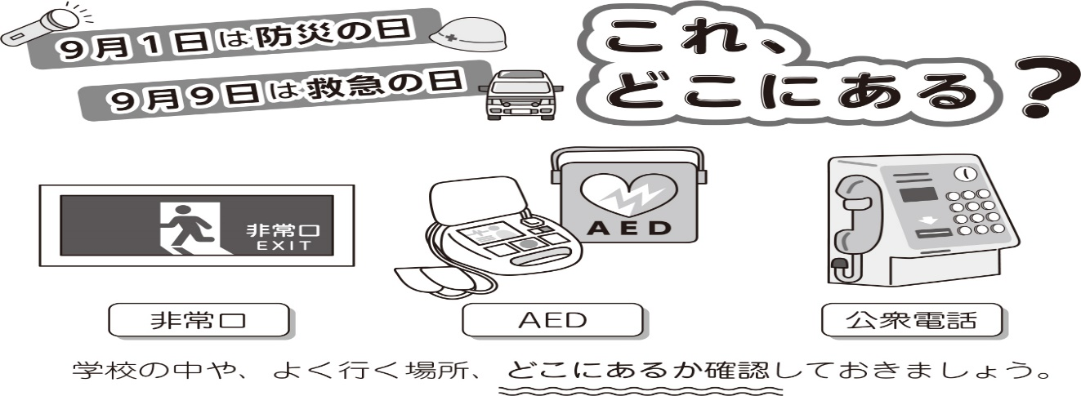
ほけんだより ８・９月
令和４年８月
久米田中学校
保 健 室
二学期が始まりました。暑い日が続いているので、水分も多めに持ってきましょう。毎日の検温と体調チェックに加え、体調管理（適度な運動・栄養バランスの良い食事・十分な睡眠）にも気を配りましょう。
マスクとハンカチ、汗拭きタオルや水筒の準備も忘れないようにしてください。
体調が悪いときは、お家で休養してください。

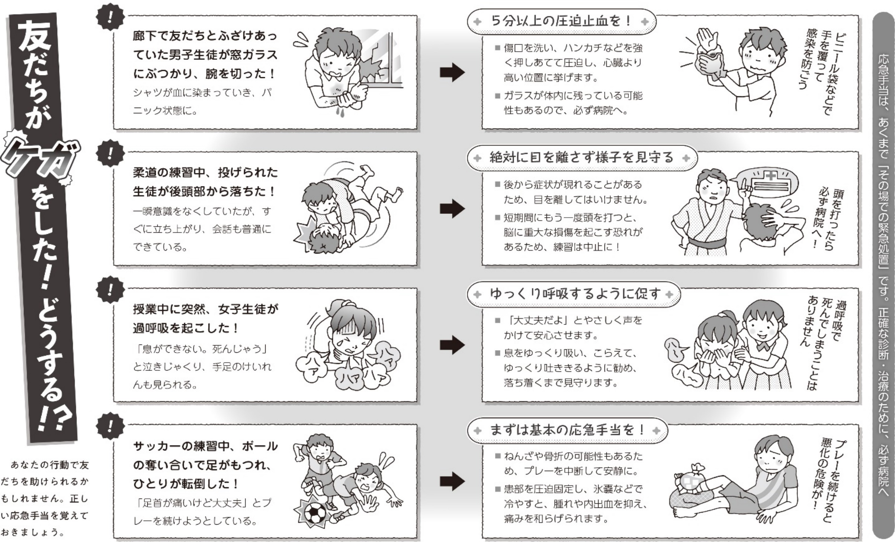
今後の保健行事

3年生のみ
〇秋期尿検査
・一次 10/12（水）
10/13（木）
・二次 11/2（水）
・予備日 11/29（火）
どの日も9：30までに
提出してください。

